打印式流速仪

HAD-12打印式流速测算仪-
使用说明书

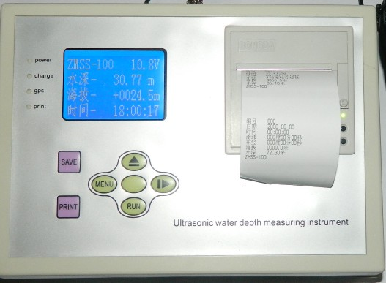

若是手动测量，每次测量完，待读完数后，按一次 键，即可进行下一次测量。自动测量时，当第一信号到来，从显示中可见到时间T开始计时，N开始计数，当时间T到达所设置时间后，再收到一个信号时，仪器自动关闭T、N，并自动计算出流速V，待显示延时3-5秒钟后，仪器自动启动下一次测流，重复上述过程，在本次测量中，显示上的V值为上一次的流速值，便于参考和记录。显示屏中，自动为“0”符号表示自动测量，设置为“0”为自动测量，若需手动测量，应将该符号置为“1”。
设置3
自动 - 1
延时 - 2
断面 - 01.005 m2

显示屏中，延时3秒，表示设置完进入测量界面，3秒钟后，才开始处理自动测量。若是自动测量，仪器自动重复测次（间隔时间为延时时间）。若是手动测量，当需要测量时按启停键进行测量与停止，待读完数后，按一次启停键，即可进行下一次测量。
断面面积输出：单位为平方米 设置后可以得出截面积的流量，公式Q＝V·S（S为断面面
五．仪器的维护：
测算仪的维护，短期不用时，必须拨掉插头（断开电源）保存。长期不用时，三个月须充电一次。
每次使用后，用清水冲洗流速仪、测杆，并用毛巾擦干，存放。
流速仪的保养、拆洗见流速仪说明书。
六．仪器的全套设备：
速测算仪 一个
16测杆(4-400) 一付
旋桨 一架
信号联线 一付
尾翼 一只
充电器 一只
打印型便携式流速测算仪使用说明书 一本
特别提醒:
仪器首次次充电应大于3小时. 测试时间请设置20秒以上
每次请将电池电用完后再充.（本机有过放过充保护）

打印型便携式流速测算仪
打印型便携式流速流量仪（简称便携式流速仪）是专门为水文站、厂矿、环保监测站、农田排灌、水文地质调查等部门在野外进行明渠流速流量测量而研制的。方便水利普查工作开展
便携式流速仪主要由打印型旋桨式流速传感器(或其它型号的旋杯旋桨流速仪)、打印型流速测算仪、0.4m×4Ф16测杆组成。全套仪器置于高级铝合金密码箱内。使用时，按图1所示组装成一体，接通信号线，即可进行各明渠中流速的测量，并自动显示流速。 图1. 便携式流速仪安装图
该仪器结构简易、轻巧方便、耗电省、功能齐全、自动化程度高、稳定可靠，符合国家明渠流量测量标准，配置60度高温旋桨，是国内目前新型的便携式流速测量仪器。
一．仪器的技术要求：
KN
测速公式：V ＝ ——————— ＋ C(m/s)(自动计算)
T
仪器编号：＿＿＿＿＿、K＿＿＿＿＿、C＿＿＿＿＿＿
测速范围：0.06-5.00 m/s (可到7.00m/s)
测流误差：≤1.5%
显示屏：4×16位液晶显示
测量方式：测杆定位测量（亦可缆绳悬挂定位测量）
温度范围：－20℃- 60℃
电源：DC12V（充电电池）,充满后可连续工作10小时以上.
二．测量原理：
本仪器依据明渠测流的流速面积法原理设计，测出流速即可得流量 Q＝V·S（S为断面面积）
- 流速测定：
测流速时，由水力推动旋桨式转子流速仪旋转，内置信号装置产生转数信号，由下面公式计算流速：
KN
V＝———————— ＋ C（m/s）
T
式中：V：测流时段内平均流速（m/s）
K：桨叶水力螺距
C：流速仪常数
T：测流历时（单位为S）
N：T时段内信号数
本仪器使用时，K 、C均为常数，测流时，只要测出T和N，即可算出流速。
2. 流量的计算：
流量测定根据明渠流量测量的流速面积法，先测出流速再乘以断面面积即得流量。
- 仪器的操作使用：
3.1仪表接线说明
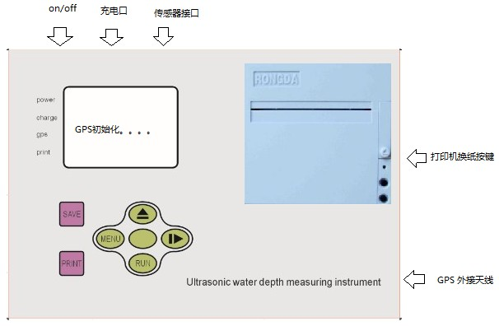
3.2 仪表按键说明书
仪表共设置6个键:
SAVE 保存设置参数
PRINGT 打印测量参数
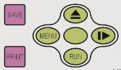
MENU 菜单翻页
数字加数 光标上移动键
光标右移键
RUN (无效）
3.3菜单说明
连接好传感器传感器底部进入水面按 开始测量，无需设置任何参数
打开开关，并进入测量显示状态
本仪表默认手动测量
传感器放入水中按 开始测量，仪表出现 箭头标志。仪表T 开 始计时，N脉冲在累加；标示开始测量；30-60秒后 按 测量结束，显示流速
选择自动测量；测量到设置时间后自动显示流速
ZMSS-100 8.1V
流速---- 0.000m/s
流量--1235m3/h
T=000.0S 00000

参数设置：
南纬 000，00，00
西经 000，00，00
时间 00:00:00
日期2000:00:00
参数设置
编号：001
地址：002
电流：-0100m

按MENU键 翻页 显示参数设置
编号：手工设置测量打印编号，每打印一次数据，编号自动递增1
地址：数字通讯 RS232;RS485通讯地址，默认波特率9600，无效验
电流：模拟输出，4-20mA, 20mA对应量程设置数值，4mA 起点默认0
流速仪参数设置 显示屏中，K与C系数请按鉴定证书的参数输入：
T表示自动测量的测量时间单位秒
设置1
螺距 - K=.1110
常量 - C=.0170
历时 - T=100.00
设置2
圈 — 01
脉冲 — 02
LANGUAG-中文

